江苏瀚威思信息技术有限公司招聘信息

瀚威思成立于2005年，总部位于北京，注册资金两千万人民币，员工总数1000人。瀚威思在北京、上海、广州、南京、成都、无锡等地设有研发及运营中心。面向国内企业级客户提供高附加值的IT技术及业务流程外包服务。
瀚威思战略方向
瀚威思长期致力于行业应用的研究，在银行、互联网、电力、通讯等领域具备完善的IT解决方案。面向国内企业级客户提供高附加值的IT技术及业务流程外包服务。
瀚威思战略布局：ITO & BPO
ITO－基于软件构件化技术，以规模化生产为目标，建立创新性的软件生产模式，为国内软件产品公司提供二次开发及产品实施服务，为具备完善开发规范的客户提供低成本的编码服务。瀚威思亦建立自己的ODC中心，为海外客户提供国际化的软件开发及实施服务，瀚威思在人力资源领域具备丰富的行业经验，拥有中国最大的职业化招聘团队，为企业客户提供基于数据库的快速招聘服务。
BPO－江苏瀚威思公司现场管理中设立BPO运营中心：即呼叫中心和数据处理中心两个核心业务部门。其中呼叫中心业务设定40个座席，专门致力于为客户提供专业的呼叫中心外包服务解决方案，涉及业务范畴为：客户关怀和挽留，营销增值，技术支持，后勤服务以及离岸呼叫中心外包。数据处理中心设定40个工位，其业务范围是对大批量数据录入：简、繁体汉字，各种外文、统计数据局（包括各种调查问卷、选票的处理及相关的统计、电脑抽奖等后期服务）、各种图纸、表格及各种图形图像等。
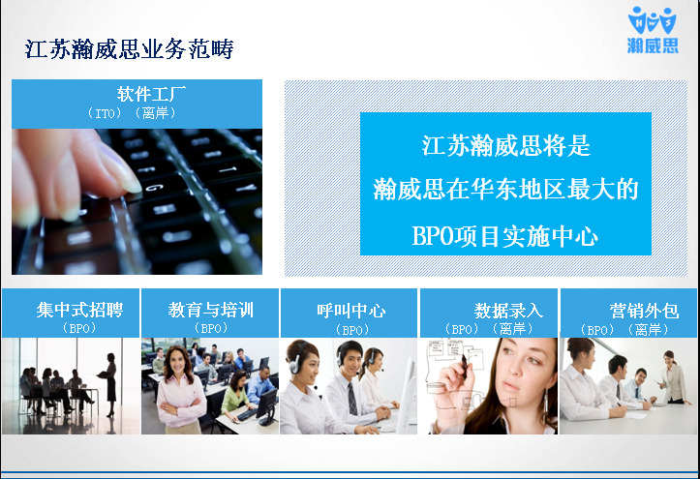
江苏瀚威思公司位于美丽的太湖之滨无锡国家软件园IparkⅢ鲸鱼座B2-3楼，环境优雅，国家法定节假日正常休息，上五休二，上班时间：8：30-17：30.

校园招聘岗位
数据录入
大批量数据录入内容：简、繁体汉字，各种外文、统计数据（包括各种调查问卷、选票的处理及相关的统计、电脑抽奖等后期服务）、各种图纸、表格及各种图形图像等。
服务对象是进行数字化的报社、杂志社、图书馆、出版社，建立数据库的机关、企事业单位、学术研究机构；有大量银行卡、信用卡申请表等单据录入需求的金融机构；大量数据上网的电子商务网站、新闻资料网站和其它综合网站；其它需要大量数据录入的咨询公司、翻译公司、书店、医药业等

职位职能: 数据录入文员
岗位职责：
按要求准确无误地向系统录入数据。
岗位要求：
1. 2014年应届毕业实习生，大专及以上学历；
2. 计算机专业、会计、日语专业优先；或者意向从事文员工作且熟练操作office办公软件者。
3.打字速度要求汉字60字/分，数字150字/分（盲打，五笔/拼音都可以）；
4.有工作热情、愿意学习新知识；有责任心、上进心，性格安静稳重，能够根据工作要求来提高自己；
5. 长期稳定的在公司发展可晋升为后备管理及质检/审核人员 、组长、主管
6.工作时间：早8：30--晚17：30，上五休二，正常享受国家节假日。
薪酬福利：
1、入职立即签定实习协议（协议时间为入职到2014年6月30日）
2、 基础工资1500元+绩效（计件提成），综合工资1500---2500元，上不封顶；
半年后：基础工资1600元+绩效（计件提成），综合工资1500---2500元，上不封顶。
3、入职立即交意外保险。
4、实习生在取得学校毕业证书以后直接转正，享受正式员工待遇，公司按国家规定，转正后统一缴纳五险并享受各种福利
呼叫中心
我们致力于提供专业的呼叫中心外包服务解决方案。我们的服务涉及客户关怀和挽留，营销增值，技术支持，后勤服务以及离岸呼叫中心外包，IVR、CRM系统等解决方案。
职位职能: 客服专员
岗位职责：
1、年龄要求：18-40周岁，女性优先、身体健康。
2、语言要求：普通话标准、亲和力强、声音甜美、较强的语言沟通表达能力，有客服经验者优先。
3、学历要求：大专（条件优异者中专也可）
4、员工性质：实习生、应届、往届毕业生。
5、工作时间：早8：30--晚17：30，上五休二，正常享受国家节假日。
6、薪酬福利：
前三个月底薪1320+200饭补+绩效
三个月后，底薪1500+200饭补+100全勤奖+绩效
实习生在取得学校毕业证书以后直接转正，享受正式员工待遇。
公司按国家规定，转正后统一缴纳五险并享受各种福利
学习空间：参加定期培训、公司活动，进行专业知识训练。
江苏瀚威思信息技术有限公司 公司网页： www.hws.com.cn
地址：无锡新区震泽路18号国家软件园三期鲸鱼座B2栋3楼
交通路线：火车站118、760、23路到国家软件园二期下，或者756、788到国家软件园三期下。
联系电话：0510-85386628转分机357、358、344 邮箱：hws120910 @126.com

